习题十

1. 在硝酸钠(NaNO₃)的溶解度试验中，测得在不同温度x(℃)下，溶解于100份水中的硝酸钠份数y的数据如下，试求y关于x的线性回归方程.
x_{i} | 0 4 10 15 21 29 36 51 68
y_{i} | 66.7 71.0 76.3 80.6 85.7 92.9 99.4 113.6 125.1
【解】经计算得，
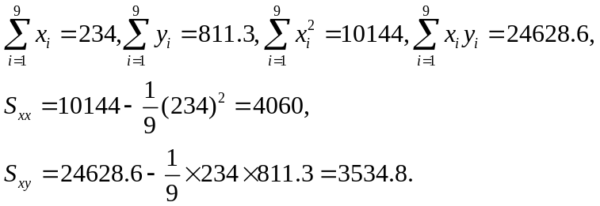
故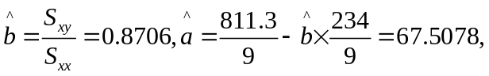
从而回归方程：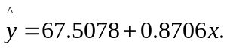
2. 测量了9对父子的身高，所得数据如下（单位：英寸）.
父亲身高x_{i} | 60 62 64 66 67 68 70 72 74
儿子身高y_{i} | 63.6 65.2 66 66.9 67.1 67.4 68.3 70.1 70
求（1） 儿子身高y关于父亲身高x的回归方程.
（2） 取α=0.05，检验儿子的身高y与父亲身高x之间的线性相关关系是否显著.
（3） 若父亲身高70英寸，求其儿子的身高的置信度为95%的预测区间.
【解】经计算得，
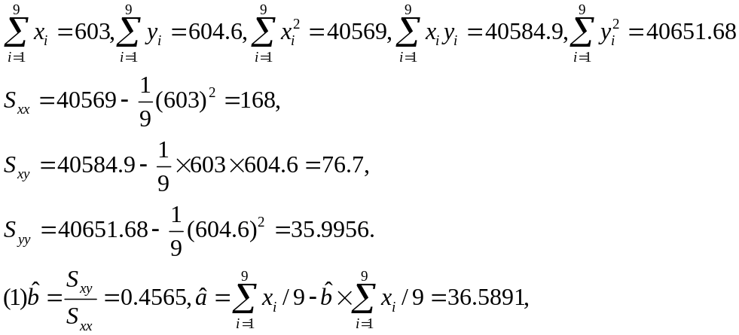
故回归方程：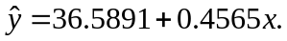

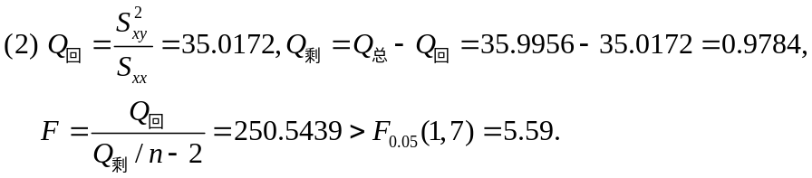
故拒绝H₀，即两变量的线性相关关系是显著的.
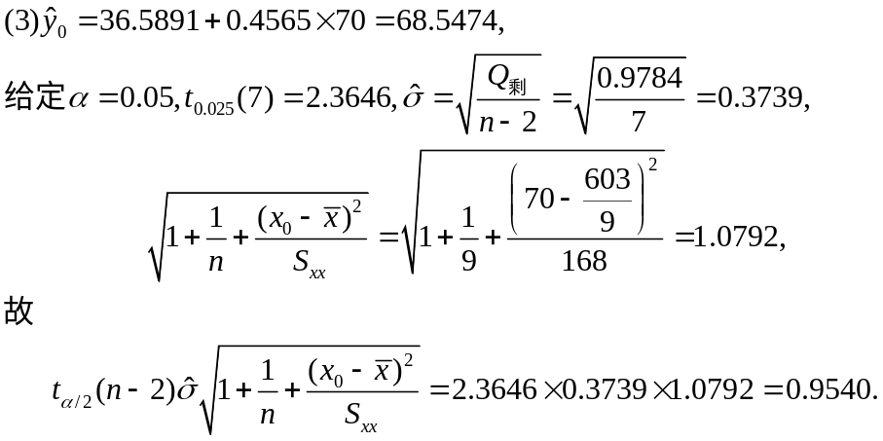
从而其儿子的身高的置信度为95%的预测区间为
(68.5474±0.9540)=(67.5934,69.5014).
3.随机抽取了10个家庭，调查了他们的家庭月收入x（单位：百元）和月支出y(单位：百元)，记录于下表：
x | 20 15 20 25 16 20 18 19 22 16
y | 18 14 17 20 14 19 17 18 20 13
求：(1) 在直角坐标系下作x与y的散点图，判断y与x是否存在线性关系.
(2) 求y与x的一元线性回归方程.
(3) 对所得的回归方程作显著性检验.（α=0.025）
【解】(1) 散点图如右，从图看出，y与x之间具有线性相关关系.
(2) 经计算可得
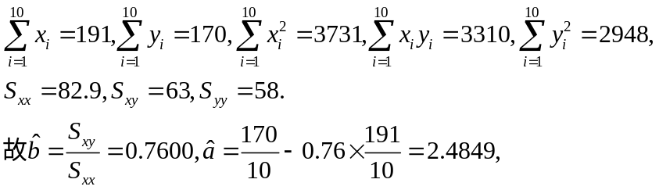
从而回归方程：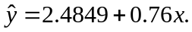
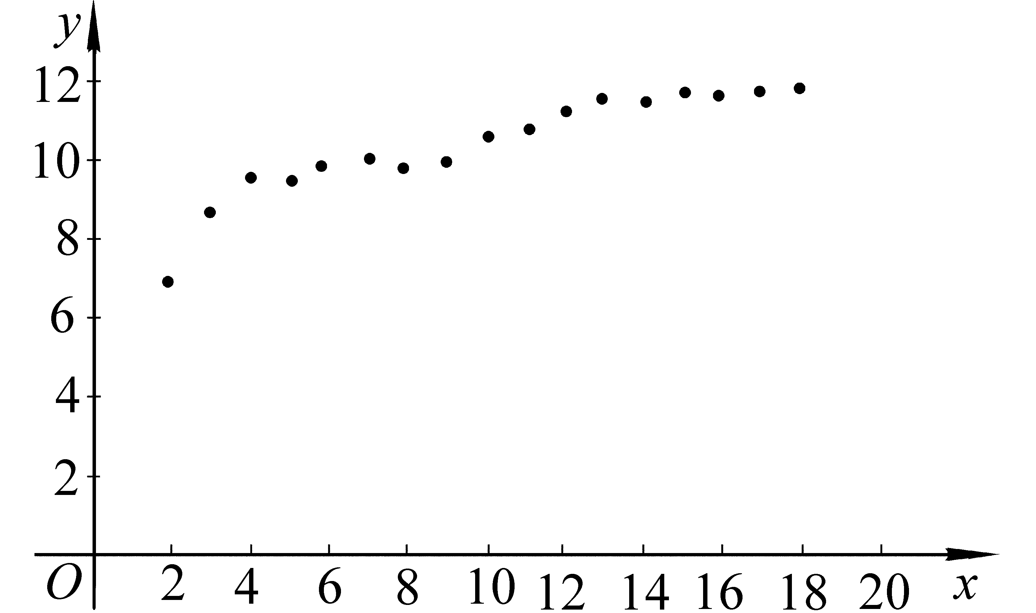

题3图
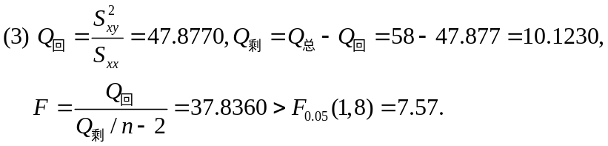
故拒绝H₀,即两变量的线性相关关系是显著的.
4.设y为树干的体积，x₁为离地面一定高度的树干直径，x₂为树干高度，一共测量了31棵树，数据列于下表，作出y对x₁,x₂的二元线性回归方程，以便能用简单分法从x₁和x₂估计一棵树的体积，进而估计一片森林的木材储量.
x₁(直径) x₂(高) y(体积) | x₁(直径) x₂(高) y(体积)
8.3 70 10.3 | 12.9 85 33.8
8.6 65 10.3 | 13.3 86 27.4
8.8 63 10.2 | 13.7 71 25.7
10.5 72 10.4 | 13.8 64 24.9
10.7 81 16.8 | 14.0 78 34.5
10.8 83 18.8 | 14.2 80 31.7
11.0 66 19.7 | 15.5 74 36.3
11.0 75 15.6 | 16.0 72 38.3
11.1 80 18.2 | 16.3 77 42.6
11.2 75 22.6 | 17.3 81 55.4
11.3 79 19.9 | 17.5 82 55.7
11.4 76 24.2 | 17.9 80 58.3
11.4 76 21.0 | 18.0 80 51.5
11.7 69 21.4 | 18.0 80 51.0
12.0 75 21.3 | 20.6 87 77.0
12.9 74 19.1
【解】根据表中数据，得正规方程组
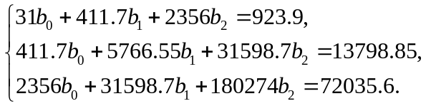
解之得，b₀=-54.5041,b₁=4.8424,b₂=0.2631.
故回归方程：=-54.5041+4.8424x₁+0.2631x₂.
5.一家从事市场研究的公司，希望能预测每日出版的报纸在各种不同居民区内的周末发行量，两个独立变量，即总零售额和人口密度被选作自变量.由n=25个居民区组成的随机样本所给出的结果列表如下，求日报周末发行量y关于总零售额x₁和人口密度x₂的线性回归方程.
居民区 | 日报周末发行量y_{i}  (×10⁴份) | 总零售额x_{i1}  (10⁵元) | 人口密度x_{i2}  (×0.001m2)
1 | 3.0 | 21.7 | 47.8
2 | 3.3 | 24.1 | 51.3
3 | 4.7 | 37.4 | 76.8
4 | 3.9 | 29.4 | 66.2
5 | 3.2 | 22.6 | 51.9
6 | 4.1 | 32.0 | 65.3
7 | 3.6 | 26.4 | 57.4
8 | 4.3 | 31.6 | 66.8
9 | 4.7 | 35.5 | 76.4
10 | 3.5 | 25.1 | 53.0
11 | 4.0 | 30.8 | 66.9
12 | 3.5 | 25.8 | 55.9
13 | 4.0 | 30.3 | 66.5
14 | 3.0 | 22.2 | 45.3
15 | 4.5 | 35.7 | 73.6
16 | 4.1 | 30.9 | 65.1
17 | 4.8 | 35.5 | 75.2
18 | 3.4 | 24.2 | 54.6
19 | 4.3 | 33.4 | 68.7
20 | 4.0 | 30.0 | 64.8
21 | 4.6 | 35.1 | 74.7
22 | 3.9 | 29.4 | 62.7
23 | 4.3 | 32.5 | 67.6
24 | 3.1 | 24.0 | 51.3
25 | 4.4 | 33.9 | 70.8
【解】类似于习题4，可得正规方程组
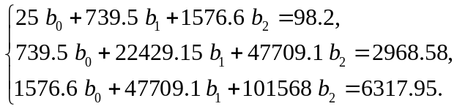
解之得，b₀=0.3822,b₁=0.0678,b₂=0.0244.
故回归方程：=0.3822+0.0678x₁+0.0244x₂.
6.一种合金在某种添加剂的不同浓度之下，各做3次试验，得数据如下：
浓度x | 10.0 15.0 20.0 25.0 30.0
抗压强度y | 25.2 29.8 31.2 31.7 29.4  27.3 31.1 32.6 30.1 30.8  28.7 27.8 29.7 32.3 32.8
(1) 作散点图.
(2) 以模型y=b₀+b₁x₁+b₂x₂+ε,ε~N(0,σ²)拟合数据，其中b₀,b₁,b₂,σ²与x无关，求回归方程=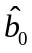+x+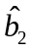x².
【解】
- 散点图如下图.

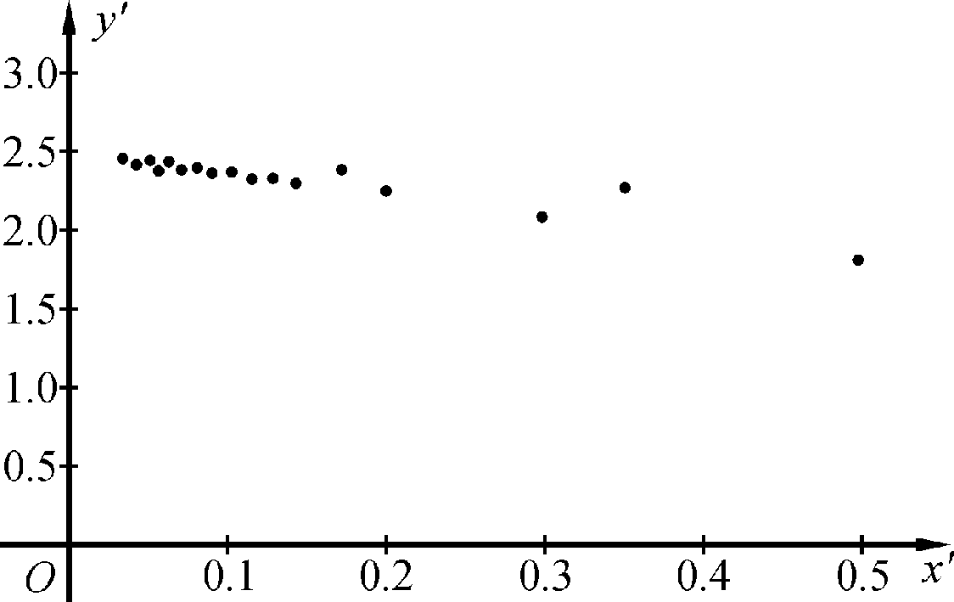

题6图
(2) 令x¹=x,x²=x²，根据表中数据可得下表
浓度x(x₁) | 10 | 15 | 20 | 25 | 30
x₂(x₂) | 100 | 225 | 400 | 625 | 4900
抗压强度  y | 25.2  27.3  28.7 | 29.8  31.1  27.8 | 31.2  32.6  29.7 | 31.7  30.1  32.3 | 29.4  30.8  32.8
根据上表中数据可得正规方程组
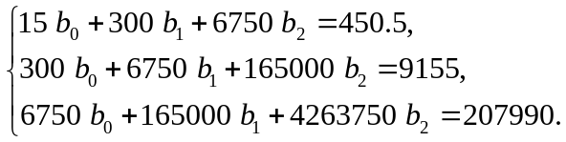
解之得:b₀=19.0333,b₁=1.0086,b₂=-0.0204.
故y关于x₁与x₂的回归方程：=19.0333+1.0086x₁-0.0204x₂,从而抗压强度y关于浓度x的回归方程: =19.0333+1.0086x-0.0204x².

